Efesios – clase 09
- Como glorificar a Dios en la iglesia – Efesios 5:20-6:20
  - Efesios 5:32 – ³² Grande es este misterio, pero hablo con referencia a Cristo y a la iglesia.
  - Efesios 5:31– ³¹ Por esto el hombre dejara a su padre y a su madre, y se unirá a su mujer, y los dos serán una sola carne.
  - Efesios 5:21– ²¹ sometiéndoos unos a otros en el temor de Cristo.
  - Efesios 5:22 – ²²Las casadas estén sujetas a sus propios maridos, como al Señor;
  - Efesios 5:25 – ²⁵Maridos, amad a vuestras mujeres, así como Cristo amó a la iglesia, y se entregó a sí mismo por ella,
  - Efesios 6:1 – ¹Hijos, obedeced en el Señor a vuestros padres, porque esto es justo.
  - Efesios 6:2 – ²Honra a tu padre y a tu madre, que es el primer mandamiento con promesa;
  - Efesios 6:5 – ⁵Siervos, obedeced a vuestros amos terrenales con temor y temblor, con sencillez de vuestro corazón, como a Cristo;
  - Efesios 6:9 – ⁹Y vosotros, amos, haced con ellos lo mismo, dejando las amenazas, sabiendo que el Señor de ellos y vuestro está en los cielos, y que para él no hay acepción de personas.
- La iglesia debe estar lista a luchar – Efesios 6:10-20
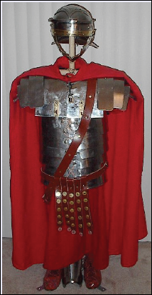
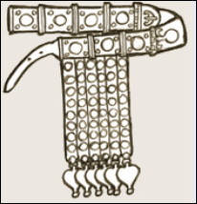
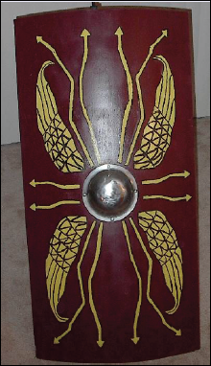

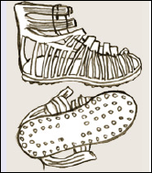

- Efesios 6:10-20 – ¹⁰Por lo demás, hermanos míos, fortaleceos en el Señor, y en el poder de su fuerza. ¹¹Vestíos de toda la armadura de Dios, para que podáis estar firmes contra las asechanzas del diablo. ¹²Porque no tenemos lucha contra sangre y carne, sino contra principados, contra potestades, contra los gobernadores de las tinieblas de este siglo, contra huestes espirituales de maldad en las regiones celestes. ¹³Por tanto, tomad toda la armadura de Dios, para que podáis resistir en el día malo, y habiendo acabado todo, estar firmes. ¹⁴Estad, pues, firmes, ceñidos vuestros lomos con la verdad, y vestidos con la coraza de justicia, ¹⁵y calzados los pies con el apresto del evangelio de la paz. ¹⁶Sobre todo, tomad el escudo de la fe, con que podáis apagar todos los dardos de fuego del maligno. ¹⁷Y tomad el yelmo de la salvación, y la espada del Espíritu, que es la palabra de Dios; ¹⁸orando en todo tiempo con toda oración y súplica en el Espíritu, y velando en ello con toda perseverancia y súplica por todos los santos; ¹⁹y por mí, a fin de que al abrir mi boca me sea dada palabra para dar a conocer con denuedo el misterio del evangelio, ²⁰por el cual soy embajador en cadenas; que con denuedo hable de él, como debo hablar.
- Cinturón romano – del griego: zoster o zone
- La coraza de justicia (6:14)
- Efesios 6:15 – ¹⁵y calzados los pies con el apresto del evangelio de la paz.
- Efesios 6:16 – ¹⁶Sobre todo, tomad el escudo de la fe, con que podáis apagar todos los dardos de fuego del maligno.
- Efesios 6:17a – ¹⁷Y tomad el yelmo de la salvación,
- Efesios 1:13-14 – ¹³En El también vosotros, después de escuchar el mensaje de la verdad, el evangelio de vuestra salvación, y habiendo creído, fuisteis sellados en El con el Espíritu Santo de la promesa, ¹⁴ que nos es dado como garantía de nuestra herencia, con miras a la redención de la posesión adquirida de Dios, para alabanza de su gloria.
- Efesios 5:27 – ²⁷a fin de presentársela a sí mismo, una iglesia en toda su gloria, sin que tenga mancha ni arruga ni cosa semejante, sino que fuera santa e inmaculada.
- Efesios 6:17b – y la espada del Espíritu, que es la palabra de Dios;
- Efesios 6:18-20 – ¹⁸orando en todo tiempo con toda oración y súplica en el Espíritu, y velando en ello con toda perseverancia y súplica por todos los santos; ¹⁹y por mí, a fin de que al abrir mi boca me sea dada palabra para dar a conocer con denuedo el misterio del evangelio, ²⁰por el cual soy embajador en cadenas; que con denuedo hable de él, como debo hablar.
- Efesios 6:21-24 – ²¹Para que también vosotros sepáis mis asuntos, y lo que hago, todo os lo hará saber Tíquico, hermano amado y fiel ministro en el Señor, ²²el cual envié a vosotros para esto mismo, para que sepáis lo tocante a nosotros, y que consuele vuestros corazones. ²³Paz sea a los hermanos, y amor con fe, de Dios Padre y del Señor Jesucristo. ²⁴La gracia sea con todos los que aman a nuestro Señor Jesucristo con amor inalterable. Amén.

